На что необходимо обращать внимание при выборе лагеря для ребенка и как не стать жертвой не чистых на руку организаторов летних смен на детских курортах.
1. Стоит помнить, что для выбора отдыха нужно полагаться не на отзывы в интернете, а на мнение знакомых.
2. У руководства базы отдыха родители могут попросить любые необходимые документы, подтверждающие законность организации летних смен, — это разрешения и лицензии.
3. Также организаторов детского отдыха можно проверить с помощью реестров лагерей и баз отдыха. Такой учет должны вести региональные власти.
4. Важно помнить, что руководство лагеря обязано предоставить вам полную информацию о самом месте отдыха, квалификации сотрудников, их опыте работы, а также поделиться их контактами для экстренной связи. Если руководство лагеря отказывается в предоставлении такой информации, то это повод задуматься о «чистоте» самой организации.
5. Стоит обратить внимание и на план отдыха вашего ребенка. Если запланирован поход, катание на лошадях, выездная экскурсия, то родители должны дать письменное согласие на участие ребенка в том или ином мероприятии. Помните, что без вашего согласия вывозить ребенка за пределы курортной зоны запрещено.
6.Какие меры безопасности можно предпринять до поездки?
Перед отъездом родителям рекомендуется проговорить с ребенком правила поведения и безопасности в различных чрезвычайных ситуациях.
Также ему стоит объяснить, что во время эвакуации очень опасна паника — в любой ситуации важно сохранять спокойствие.
Если место отдыха находится близко к вашему дому, вы вполне можете проведать ребенка один раз за смену. Очень часто лагеря для этого выделяют специальный день.
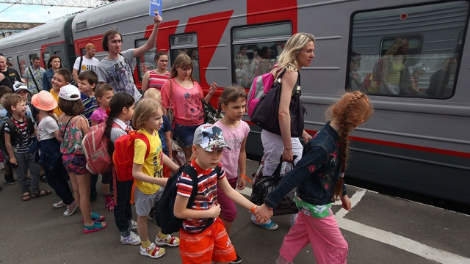
Также не пренебрегайте телефонными звонками — ребенку важно чувствовать поддержку родителей даже на расстоянии, тем более в незнакомом месте.
Родителям стоит помнить, что совершенно не обязательно нагнетать обстановку и заражать тревогой ребенка, однако быть в курсе того, чем он занят вдали от дома, — рекомендуется.

